第Ⅰ卷（共36分）
一、（15分，每小题3分）1．下列词语中加点的字，全都正确的一项是
A．叨（dāo）扰 吁(yù)请 发请帖(tiě) 博闻强识（shí）
B．裹挟(jiā） 滞(zhì)胀 准噶（gé)尔 戛(jiá)然而止
C．泊(bó)车 阒(qù)寂 挑(tiǎo)大梁 唾(tuò)手可得
D．股肱(hóng) 摒(bìng)弃 发横财 （hèng） 嗲(diǎ)声嗲气
2．下列词语中，没有错别字的一项是
A．辐射 高粱秆 受益匪浅 九州方圆 B．欠收 天然气 百味具陈 励精图治
C．凑和 炮筒子 金榜提名 怀瑾握瑜 D．埋单 一柱香 鸦雀无声 浮光略影
3．下列语句中,标点符号使用正确的一项是
A．温家宝总理在回答记者提问时说，在十二五和今后相当长的时间内，我们都要把文化的改革和发展放在重要的位置。
B．地铁控制中心通知沿线车站广播告知乘客：因南延线突发事件，请乘客耐心等待，或改乘其他交通工具，经过工人加班抢修，大约十点钟，地铁南延线已恢复正常运营。
C．90年来，我党经历了无数挫折，但始终百折不挠，上下求索，终于走出了一条马克思主义基本原理同中国具体实际相结合的成功之路：中国特色社会主义道路。
D．南水北调工程分东线、中线、西线三条调水线路，与长江、淮河、黄河、海河相互连接，构成我国水资源“四横三纵、南北调配、东西互济”的总体格局。
4．下列各句中，加点词语使用错误的一项是
A．清华人始终牢记党和人民的期望与嘱托，筚路蓝缕、艰苦奋斗，推动清华大学朝着世界一流大学的目标迈进，奏响了百年清华发展史上最华美的乐章……
B．曲阜尼山砚石，色呈柑黄，有疏密不匀的黑色松花纹，观之钟灵毓秀，触之滑腻温润。制作砚台、下墨利，发墨好，久用不乏。
C．中国是一个拥有不少核电站的国家，我们应该结合国情，未雨绸缪，从日本福岛核电站爆炸中吸取教训，全面升级核安全保障监测措施。
D．在邹城铁山公园中，经常可以看到一些老人用清水在地上写毛笔字，他们大多旁若无人，挥毫泼“水”，点折撇捺，或娟秀，或狂放，风格各异，都颇具功底。
5．下列各句中，没有语病的一项是
A．食用含有“瘦肉精”的肉会对人体产生危害，常见有恶心、头晕、四肢无力、手颤等，特别是对心脏病、高血压患者危害更大。
B．造成食品安全问题有两大原因：一是现行食品安全制度缺乏严格性和统一性；二是现行食品安全制度缺乏警示性，对违规行为的惩罚力度不够造成的。
C . 从5月1日开始，醉酒驾车者将面临刑事处罚，其醉驾行为将被记入档案 。特别是一些公职人员，一旦受到刑事处罚，也就意味着将失去公职。
D．油价不断上涨引发的节油比拼不但在各种小型轿车品牌之间进行，而且已在各种重型卡车品牌之间展开，开发节油重型卡车已成为国内该类企业当前的主流产品。
二、（9分，每小题3分）
阅读下面的文字，完成6～8题。 孔林,地面上的家谱
杨朝明 刘续兵
孔林就像地面上的孔氏家族谱系，后人安葬前辈，昭穆不乱，井然有序。林内分布着历代“衍圣公”以及可以入孔氏宗谱的后裔子孙墓葬群。因年代久远，孔门第四十二代以前，除孔子祖孙三代墓世代祭祀不绝，仍保持着完整的墓碑、祠坛和神道石以外，只有第四代的墓有确切位置，其余已不可考。不过，从战国到宋代，墓群都按时代分布着。而自从第五十五代开始，墓葬归属则座座明确，尤其是元、明、清三代，保存基本完好。
作为伟大圣人，孔子深刻认识社会人生，也对天命、鬼神有自己的理解。孔子主张通过祭祀的仪式教育人们要追念先祖功德，希望通过这些礼仪教化人心，使“民德归厚”。孔子推崇周礼，强调“慎终追远”，重视丧葬与祭祀，主张“葬之以礼”“祭之以礼”，其着眼点应该在于现世人间的秩序。社会风气的好坏，取决于孝道是否得到施行，爱心的培养应当从“孝亲”开始，所以孔子说“立爱自亲始”。人只有做到“亲亲”才能“爱人”，只有在“亲亲”的基础上加强修养，推己及人，才能“不独亲其亲，不独子其子”“老吾老以及人之老，幼吾幼以及人之幼”， 进而才能做到“泛爱众”“四海之内皆兄弟”。
“孝”是爱心形成的基础，“孝”是整个伦理乃至人文大厦的根基。孔子认为，只要是“人”，就应当具有仁德，而“孝敬父母”就会有仁德；人之所以为人，“孝”是一个基本标志。什么是“孝”，孔子曾经做过不少解答。例如，他说孝的人能够做到“三年无改于父之道”，哪一位父亲都希望儿女走正途，父亲去世后能自我约束，几年内不改其志，十分难得。一个人是否做到了“孝”，可以从不同的角度进行考量，而“葬之以礼”“祭之以礼”也是孝的重要表现，用孔子的话说这叫“无违”，也就是不违背礼制。孔子所说的“父之道”的传承，爱心的递相授受，人文的薪火相传，不都是这样一代一代进行的吗?
孔子是春秋末年的鲁国人，其以“孝”为中心的儒学是鲁文化结出的丰硕“精神文明”的成果。西周初年，鲁国的第一代国君伯禽来到鲁国，积极推行周礼，采取了“尊尊而亲亲”的“治国方针”，形成了鲁国独具特色的文化品格。
孔氏家族没有因为王朝的更迭而有大的起伏，井然有序、“万古长春”的孔林，这部地面上的家谱，也喻示着孔子学说超越特定时代的价值。兵连祸结的时候人们盼望和平与和谐，礼崩乐坏的时候人们期待仁政与德治，在历史上，不论哪朝哪代，不论哪个民族，前来祭祀孔子的人络绎不绝。络绎不绝的扫墓队伍，简洁而寓意悠远的仪式，无声的静默哀思，古木森森的背景，生动地传达着中华民族古老文化的信息。 （摘自《文明》2011年第4期 有改动）
6．孔林里能使“后人安葬前辈，昭穆不乱，井然有序”，不属于其原因的一项是
A．因为从战国到宋代，墓群都按时代分布着；而孔门前四代和第五十五代以后的墓群，墓葬归属则座座明确，保存基本完好。
B．孔子对天命、鬼神有自己的理解。孔子主张通过祭祀的仪式教育人们要追念先祖功德，希望通过这些礼仪教化人心，使“民德归厚”。
C．孔子推崇周礼，强调“慎终追远”，重视丧葬与祭祀，主张“葬之以礼”“祭之以礼”，其着眼点应该在于现世人间的秩序。
D．子孙能以礼葬、祭先辈，才可能去“爱人”，才可能亲人之亲、老人之老，进而才能做到“泛爱众”“四海之内皆兄弟”。
7．下列各项中，不能直接说明“‘孝’是整个伦理乃至人文大厦的根基”这句话的含意的一项是
A．只要是“人”，就应当具有仁德，有仁德就会“孝敬父母”；人之为人，“孝”是一个基本标志。
B．有孝心的人能够做到“三年无改于父之道”，父亲去世后能自我约束走正途，几年内不改其志。
C．孔子所说“父之道”的传承，爱心的递相授受，人文的薪火相传，都是孝礼制下的代代相续。
D．伯禽积极推行周礼，采取了“尊尊而亲亲”的“治国方针”，形成了鲁国独具特色的文化品格。
8．下列表述，符合原文意思的一项是
A．除孔门第四十三代至第五十四代的墓没有确切位置，不可考证外；其余，则是墓葬归属座座分明，有些还保存基本完好。
B．一个人是否做到了“孝”，可以从不同的角度进行考量，而“无违”即不违背礼制，也是做到“孝”的一个重要表现。
C．井然有序、“万古长春”的孔林，这部地面上的家谱，也因为孔氏家族一直没有大的起伏，而使孔子学说有超越特定时代的价值。
D．在历史上，人们络绎不绝地来到孔林，以简洁而意义悠远的仪式祭祀孔子，主要为了表达对和平与和谐的盼望、对仁政与德治的期待。
三、（12分，每小题3分）阅读下面的文言文，完成9－12题。
毕再遇，字德卿，兖州人也。父进，积阶至武义大夫。再遇以恩补官，隶侍卫马司，武艺绝人。孝宗召见，太悦，赐战袍、金钱。
开禧二年，下诏北伐，以殿帅郭倪招抚山东、京东，遣再遇与统制陈孝庆取泗州。再遇请选新刺敢死军为前锋，倪以八十七人付之。招抚司克日进兵，金人闻之，闭榷场、塞城门为备。再遇曰：“敌已知吾济师之日矣，兵以奇胜，当先一日出其不意。”孝庆从之。再遇飨士卒，激以忠义，进兵薄泗州。泗有东西两城，再遇令陈戈旗舟楫于石屯下，如欲攻西城者，乃自以麾下兵从陟山径趋东城南角，先登，杀敌数百，金人大溃，守城者开北门遁。西城犹坚守，再遇立大将旗，呼曰：“大宋毕将军在此，尔等中原遗民也，可速降。”旋有淮平知县缒城而下乞降，于是两城皆定。郭倪来飨士，出御宝刺史牙牌授再遇，辞曰：“国家河南八
十有一州，今下泗两城即得一刺史，继此何以赏之？且招抚得朝廷几牙牌来？”固辞不受。寻除环卫官。
倪调李汝翼、郭倬取宿州，复遣孝庆等继之。命再遇以四百八十骑为先锋取徐州，至虹，遇郭、李兵裹创旋，问之，则曰：“宿州城下大水，我师不利，统制田俊迈已为敌擒矣。”再遇督兵疾趋，次灵壁，遇孝庆驻兵于凤凰山，将引还，再遇曰：“宿州虽不捷，然兵家胜负不常，岂宜遽自挫！吾奉招抚命取徐州，假道于此，宁死灵壁北门外，不死南门外也。”会倪以书抵孝庆，令班师，再遇曰：“郭、李军溃，贼必追蹑，吾当自御之。”金果以五千余骑分两道来，再遇令敢死二十人守灵壁北门，自领兵冲敌阵。金人见其旗，呼曰“毕将军来也”。遂遁。再遇手挥双刀，绝水追击，杀敌甚众，甲裳尽赤，逐北三十里。诸军发灵壁，再遇独留未动，度军行二十余里，乃火灵壁。诸将问：“夜不火，火今日，何也？”再遇曰：“夜则照见虚实，昼则烟埃莫睹，彼已败不敢迫，诸军乃可安行无虞。汝辈安知兵易进而难退邪？”
嘉定元年，除左骁卫上将军。和好成，累疏乞归田里，赐诏不允，除保康军承宣使，降诏奖谕，寻令带职奏事，提举佑神观。六年，提举太平兴国宫，十年，以武信军节度使致仕。卒，年七十。赠太尉，累赠太师，谥忠毅。（选自《宋史·列传一百六十一》，原文有删节）
9．对下列句子中加点的词的解释，不正确的一项是
A．招抚司克日进兵 克：能够(当天)
B．吾奉招抚命取徐州，假道于此 假：借(道)
C．逐北三十里 北：逃跑的人
D．再遇手挥双刀，绝水追击 绝：渡过，横渡
10．下列各组句子中，加点词的意义和用法相同的一组是
A．会倪以书抵孝庆 B．乃自以麾下兵从陟山径趋东城南角
以武信军节度使致仕 诸军乃可安行无虞
C．统制田俊迈已为敌擒矣 D．汝辈安知兵易进而难退邪
为仲卿母所遣 盖叹郦元之简而笑李渤之陋也
11．下列句子编为四组，全部属于表现毕再遇卓越的军事才能的一项是
①敌已知吾济师之日矣，兵以奇胜，当先一日出其不意 ②再遇令陈戈旗舟楫于石屯下，如欲攻西城者 ③今下泗两城即得一刺史，继此何以赏之 ④宁死灵壁北门外，不死南门外也 ⑤郭、李军溃，贼必追蹑，吾当自御之 ⑥夜则照见虚实，昼则烟埃莫睹
A．①④⑤ B．②③⑥ C．③④⑥ D．①②⑤
12．下列对原文有关内容的理解和分析，不正确的一项是
A．毕再遇的父亲经多次提拔，最后升到武义大夫。毕再遇则是借父亲的恩荫做的官，而后来又因武艺出众，受到孝宗皇帝的喜爱和赏赐。
B．毕再遇用声东击西、分化瓦解等策略，很快攻下泗州的东西两城。当上级奖赏他时，他却表现出一种以国事为先、不计个人得失的胸怀和气度。
C．攻打宿州的郭、李部队出师不利，毕再遇听说后赶快引兵驰援，与陈孝庆部会合，截击前来追赶的金军，杀敌众多，使金军溃败。然后火焚灵壁，安全撤离。
D．战事平息，宋金讲和，毕再遇屡次上疏，表达告老还乡的愿望；可是南宋皇帝对他仍是极力挽留，不仅表彰奖励，还多次为其加官晋爵。
第Ⅱ卷(共114分)
四、（24分）
13．把文言文阅读材料中加横线的句子翻译成现代汉语。 （10分）
（1）虽无丝竹管弦之盛，一觞一咏，亦足矣畅叙幽情。（3分）
（2）固知一死生为虚诞，齐彭殇为妄作。（3分）
（3）况吾与子渔樵于江渚之上，侣鱼虾而友麋鹿。（4分）
14．阅读下面这首诗歌，然后回答问题。（8分
白梅 [元]王冕
冰雪林中著此身，不同桃李混芳尘。
忽然一夜清风起，散作乾坤万里春。
- 在这首诗中，作者塑造的主要形象是什么？突出了它的哪些特征？（4分）
- 作者主要运用了哪些写作手法？表达诗人怎样的思想感情？（4分）
15．补写出下面各句名篇中的空缺部分。（任选3个小题）（6分）
（1） 昔我往矣，————————。今我来思，————————。（《采薇》）
（2）山不厌高，————————。————————，天下归心。（《短歌行》）
（3）———————，桃李罗堂前。———————，依依墟里烟。（《归园田居》）
（4）仰观宇宙之大，——————，所以游目骋怀，——————，信可乐也。（《兰亭集序》）
五、（12分）
16．为下面的一则消息拟一个标题，不超过20个字。（4分）
新华社北京4月25日电 深圳第二十六届世界大学生夏季运动会火种采集仪式25日上午在北京举行。在清华大学大礼堂前，代表世界五大洲的五名大学生共同采集到了深圳大运会的圣火。
中共中央政治局委员、广东省委书记汪洋出席活动并宣布火种采集开始。随后，在已经有近百年历史的大礼堂前搭建的舞台上，代表着世界五大洲的5名不同国籍、不同肤色的大学生从弧形壁画的五道旋转门中出场。
采集手们在20名圣火使者的簇拥下，走向采集区。在来自深圳大学的主采集手栗璐雅的带领下，采火手将采火棒放置在凸透镜的焦点上。虽然当日是阴天，天气情况并不理想，但在30秒钟之后，火焰燃起，5名火种采集手举起采火棒共同点燃了采火盆。五大洲的火种融合到一起，象征着和平、光明、青春、未来的火种熊熊燃烧。
答：
17．依次填入下面横线处的语句，衔接最恰当的一组是（只写序号） 。(4分)
在我所常见的庭院植物中，叶子之大，除了芭蕉以外，恐怕无过于梧桐了。

①窗前摆了几枝梧桐，我觉得绿意实在太多了。
②那猪耳朵一般的东西，重重叠叠地挂着，一直从低枝上挂到树顶。
③梧桐叶虽不及它大，可是数目极多。
④若登楼眺望，芭蕉便落在眼底，应见“梧桐分绿上窗纱”了。
⑤芭蕉叶形状虽大，数目不多，那丁香结要过好几天才展开一张叶子来，全树的叶子寥寥可数。
⑥古人说“芭蕉分绿上窗纱”，眼光未免太低，只是阶前窗下的所见而已。
18． (伴随中国第一代独生子女走出家庭，外出求学、工作，他们留守在家的父母进入了新的时期——“中年空巢”期。一些原来“一切围着孩子转”的全职妈妈给在外地求学或工作的孩子打电话，成了她们每天的必修课。)
肖菲刚入大学的第一个月，妈妈天天晚上都要打一个电话给她。一次因为有事，肖菲错过了妈妈的电话，第二天一早妈妈就打来电话：“菲菲，昨天晚上你干什么去了，没有什么事吧？我一夜没睡，一直在等你的电话。”妈妈的声音有些哽咽。
假如你是肖菲，请给妈妈回个电话，委婉地告诉妈妈没事不要打电话，语言要得体，不超过60字。(4分)
肖菲： ▲
六、（18分）
阅读下面的文字，完成19～22题。（18分）
故乡永在
凸 凹
故乡的村口有一盘石碾，碾花已经斑驳了，却依旧完整地立在那里。因为与石碾有关的人，许多都还健在，包括我，也包括那个当着村长的人。
现在，人们都吃着面粉和从东北流入的精米，石碾的功能早已废掉了，我们之所以还固执地保留着它，是因为它承载着生命的记忆。上个世纪的六七十年代，故乡的吃食几乎只有玉米。玉米被我们种下，被我们收获，然后拿到石碾上去加工，最后被我们吃到肚里。整个过程都是我们亲自参与的劳作，没有多余的指望，也没有坐享其成的不安，日子虽然清寡，却也饱满着。
在故乡，还有一个不能被拆卸的“部件”，便是村口大柳树上，那挂用废铁制成的钟。
生活，进入了人民公社的程序，劳动就变成了集体或团队的方式，那挂钟就有了发号施令的作用。那个时节，社会主义建设，在这个贫瘠的山地，其实也简化为一个解决吃饭的问题。如果不服从钟的指令，土地就会荒芜，玉米就会难丰收，人们就会挨饿。况且，敲钟的人和被钟声汇集的人，都要毫不例外地下到地里去，都要“躬耕田亩”。钟所敲击而出的，不是“官本位”的权威，而是“民本位”的和声，或者说，它是“日出而作”，结伴而行，共同创造生活的“安魂曲”。人们因此而敬重它，信任它。
所以，这挂钟是个温馨的历史记忆，告诉人们：昨天的日子，还有一段值得回味的时光——物质虽然短缺，但却有一种难得的公平与公正，人们一起卑微，一起忍耐，即便是含辛茹苦，血汗交迸，也是心甘情愿的。
从山地走到平原，已20余年了，故乡的人事已更迭得无法辨认，甚至有“家园”不在之感。但是，只要一见到那石碾、那钟，心头就温厚起来——因为他们还能指出我的来路，还能唤起我昨天的生命情感，便松了一口气——故乡还是在的。
父亲去世之后，母亲被我接了出来，回到故乡的机会就少了。这反而加深了我对故乡的思念。因为母亲就像一把离乡之土，即便是离开了母体，也带着故乡的腥味——她虽然身在城市，逡巡在楼宇之间，但她乡音不改，所思所叙，都是故乡的旧事，好像眼下的生活与她毫无关系。
她常说的一句话，就是：“我一旦合上了眼睛，你一定把我弄回老家去，跟你父亲葬在一起。”
你若跟她叨念眼前的事体，她的眼神是淡漠的，跟你的感情好像也有些隔膜；只有说到家乡的一枝一叶，她才明亮了眼睛，话语绵密得像仲夏的雨脚，一团亲情也盈盈溢溢。于是，母子的语境便总是过去的时态，好像我还未曾长大，依然依偎在她的双膝之上。
母亲真是一把故乡的土，即便是洒落在异乡，也固执地培植着属于故乡的情感。
故乡的村长是我的同龄人，有一些文化，有一些主见。他专程来找我，对我说：你也算是个名人了，我想给你在家乡修一座故居。
我说：你千万别做煞风景的事，咱家乡最让人动心的是村头的石碾、大柳树上的挂钟，还有南方人稀罕的大土炕和石板瓦顶的传统民居，而不是一个无名作家的所谓故居。所以，你要真的开发旅游的话，就该保留好故乡那些原汁原味的东西。
村长对我有意见，忿忿地走了。不久就传来消息，说村长贷了一笔款，修了一片南方的曲径回廊和竹楼茅舍。我心中很是不快，感到所谓故乡，其实是相对于游子来说的，或者说是相对于过去的生活记忆来说的；故乡之内的人，往往是不懂故乡的，是体会不到故乡的意味的。
虽然我不同意村长的做法，但我没有加以阻拦；因为我明白，故乡毕竟是那里的人的生存土壤，要想过上好日子，固守是没有出路的，就得发展。而发展是不念旧的，它面对的是未来。只是出于对石碾和钟担忧，我给他写了一封信，希望他善待它们，那是游子对故乡的感情寄托。
他回信给我，请我放心，说对待那些旧物，他的感情是与我相通的。但他在最后反问我道：如果我不在了，又该怎么办？要知道，后人的想法到底与我们的不同。
他的反问使我陷入久久的忧伤。母亲察觉了我的情绪，送来探寻的目光。
我心头一热，对自己说：石碾与钟不在了又有何妨？还有父母的坟茔！
父母的坟茔就是游子的根脉，所在之地，也就是故乡了。
19．关于故乡的“在”与“不在”，作者的认识经历了一个怎样的变化过程？（4分）
20．作者为什么特别希望能保留下故乡的石碾和钟？（4分）
21．文章的主题是故乡，却用了不少篇幅叙写母亲，这样写有什么作用？（4分）
22．某些旧的东西（如文中所写石碾、钟、传统民居）有其特定的价值，但保留它们可能会影响未来的发展，这时候我们是应该更强调保留，还是应该更关注发展？请结合本文文意，谈谈你的看法。（6分）
看法。（6分）
七、作文（60分）
23．阅读下面的材料，根据要求作文。
有过很多很多地方，我们来过又离去；有过很多很多事情，我们经历又忘记；有过很多朋友，我们相识又分开------未曾有过的那份感悟，岁月把它轻轻送来。
要求：仔细阅读材料，审准题，立准意；题目自拟，写一篇不少于800字的记叙文。

2012—2013学年第一学期高一阶段性考试

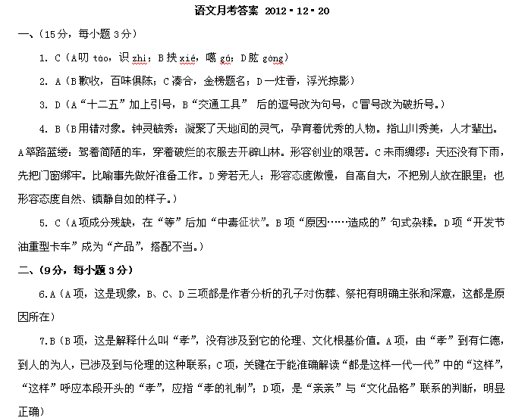8．B（B项是原文意思的变换说法，语意没有变化，故正确。A项，第五代之后、四十二代以前的墓也都没有确切位置，已不可考，此选项的时间跨度错了；C项，因果关系错乱：因为孔氏家族一直没有大的起伏，所以孔林井然有序、“万古长春”；因为孔林井然有序、“万古长春”，所以才可喻示孔子学说有超越特定时代的价值；另外，“使”也改变了原意。D项，“兵连祸结”时、“礼崩乐坏”时人们祭祀孔子的目的，只是不完全列举，不代表一般或全部。）
三、（12分，每小题3分）
9．A(克：限定，约定)
10．C(两个“被”均作介词，表被动。A前一个“以”，介词，表凭借；后一个“以”，介词，在，从。可参考1996年全国高考语文试题第13题，张伟明所写《试卷分析》。B第一个“乃”，副词，却；第二个“乃”，副词，才。D第一个“而”，连词，表转折；第二个“而”，连词，表并列)
11．D(③说明毕再遇心系国家，不计名利，④说明毕再遇以身许国，视死如归)
12．C(此时陈孝庆已接到班师命令，毕再遇决心“自御之”，所以两部会合截击金军不合实情)

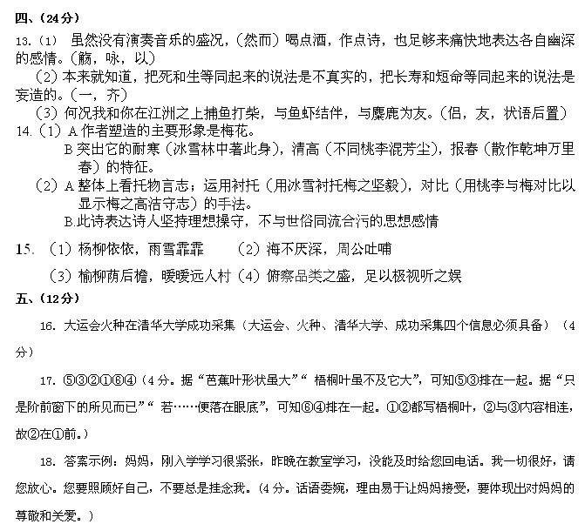六、（18分）
19．①故乡人事更迭，有故乡不在之感。②一见到故乡的石碾和钟，便觉得故乡还在。③故乡面目全非，感到故乡的存在只是相对于游子和过去的生活记忆来说的。④父母坟茔的所在之地就是故乡，故乡是永在的。（4分。每点1分，如将①②或③④合为一点也可得分。）
20．因为：①它们承载着故乡人生命的记忆；②它们是特定时代的历史见证；③它们能指出“我”的来路，唤起我昨天的生命情感；④它们是作为游子的“我”对故乡的感情寄托。（4分。答出3点即可得满分。）
21．这样写从人事和亲情的角度丰富了文章的内涵，揭示并深化了文章思乡怀旧的主题。（2分）故乡人是故乡的重要组成部分，母亲更是故乡的典型代表。母亲对故乡旧事的念念不忘加深了“我”对故乡的思念，母亲探寻的目光让我有了“父母坟茔的所在之地就是故乡”这一认识。（2分）
22．（示例）①应该更强调保留，在保留的基础上发展。很多旧的东西都有其特定的历史价值，却一旦毁坏便难以还原，我们的民族在这方面留下了很多惨痛的教训。我们当然要重视发展，但如果发展以破坏为代价，这样的发展又有什么意义？况且，一旦失去了根基，发展也是不能持久的。

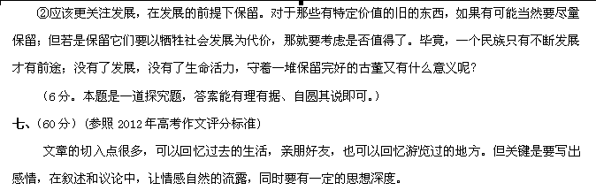
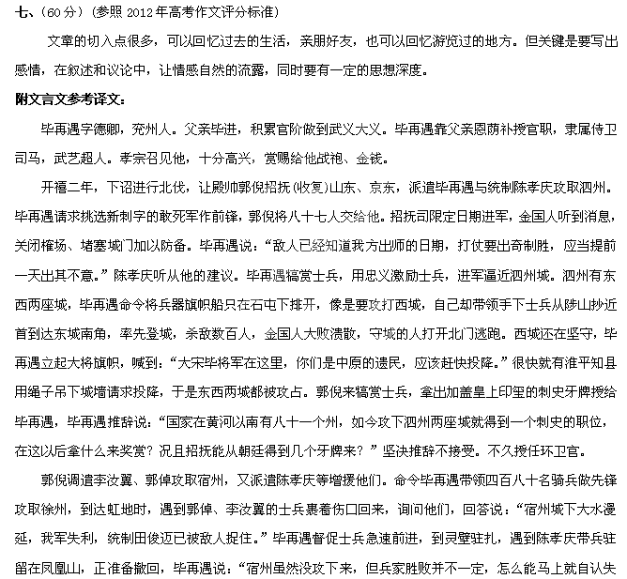败！我奉招抚的命令攻取徐州，从这里经过，宁愿死在灵壁的北门外面，也不愿死在南门外。”恰好郭倪有信送达陈孝庆，命令撤退，毕再遇说：“郭倬、李汝翼的部队溃败，敌人必定追击，我应当自带部下阻击他们。”金军果然派五千多骑兵分两路追来，毕再遇命令二十名敢死士兵守卫灵壁北门，自己带领士兵冲入敌阵中。金国人见到他的大旗，喊叫说“毕将军来了”。于是逃遁。毕再遇手中挥舞双刀，渡水追击，杀死敌人特别多，铠甲衣裳都染成了红色，将败军追杀了三十里。各路军离开灵壁，只有毕再遇留下不动，估计大军走出二十多里，就放火烧了灵壁。将领们问：“夜里不烧，今天白天烧，为什么？”毕再遇说：“夜间火光会照见我军虚实，白天时浓烟尘埃弥漫什么都看不见，敌人已经溃败不敢靠近，各路军马才可以安全行军不用担忧。你们哪知道进军容易撤退却难呢？”
嘉定元年，授任左骁卫上将军。和议达成以后，多次上疏请求退休归乡，皇上赐诏书不允许，授任保康军承宣使，下诏奖励表扬，随即命令他兼领职务奏论政事，提举佑神观。六年，提举太平兴国宫，十年，从武信军节度使职位上退休。去世时，享年七十岁。赠官太尉，累积赠官为太师，谥号忠毅。
教学资源网
www.jb1000.com
教学资源网
www.jb1000.com
教学资源网
www.jb1000.com
教学资源网
www.jb1000.com
教学资源网
www.jb1000.com
教学资源网
www.jb1000.com
教学资源网
www.jb1000.com

